LECTURE NOTES · 01
CS 168 Lecture 1：互联网分层、协议与封装
从互联网的系统挑战出发，自底向上理解五层模型、尽力而为服务、首部封装，以及主机与路由器的职责边界。
分层 · 协议 · 首部 · 封装 · 路由器
依据 Lecture 1 slides 与 reading1.pdf 整理
结构化中文讲义 · 可配合原课件复习
本讲要回答的核心问题不是“互联网有哪些名词”，而是：一个由不同组织运营、使用不同底层技术、随时可能出错的全球系统，为什么仍能让两台计算机交换数据？
这篇讲义依据 CS 168 Spring 2025 第一讲课件和 reading1.pdf 整理。它不按幻灯片逐页翻译，而是把内容重组为一条完整的设计逻辑：先认识互联网面对的约束，再从物理连接逐层搭建全球通信，最后跟踪一个数据包在主机和路由器之间如何被封装、转发与解封装。

1. 先区分“互联网”和“互联网应用”
日常语言里的“上网”经常指浏览网页、刷社交媒体或看视频，但严格地说：
- 互联网基础设施（Internet infrastructure）负责在设备之间传输数据，包括链路、路由器、协议、寻址与命名服务等软硬件组件。
- 互联网应用（Internet applications）利用这种数据传输能力提供具体服务，例如 Web、Zoom、在线游戏和物联网设备。
Web 是互联网之上的一种应用，并不等于互联网本身。可以把互联网比作全球邮政系统：本课程主要研究邮路、邮局和投递规则，而不是信件写了什么。
这个区分很重要，因为底层基础设施不能只服务某一种应用。一个通用网络应当允许尚未出现的新应用继续使用同一套通信能力。

2. 为什么互联网是一个特别难设计的系统
互联网并不是“把很多电脑接上线”这么简单。它同时受到多种现实约束，而这些约束往往彼此冲突。

2.1 通用性与异构性
以太网、Wi-Fi、光纤和蜂窝网络分别解决特定环境中的通信问题；互联网要解决的是更高一层的问题：如何把采用不同技术的网络连接起来，让任意两个端系统仍能通信。
因此，互联网必须：
- 不依赖某一种固定的链路技术；
- 容纳容量、延迟和可靠性差异巨大的设备与网络；
- 在底层技术持续演进时保持上层协议可用。
分层的价值由此出现：只要不同技术提供约定好的服务接口，上层就不必理解电压、光脉冲或无线调制的细节。

2.2 联邦式管理
互联网没有一个全局运营者。学校、云服务商、电信运营商和企业分别拥有并管理自己的网络，再通过共同协议互联。
联邦式结构带来两个结果：
- 它让互联网能够去中心化扩展，而不需要一个机构管理所有用户。
- 它让协议设计不仅是技术问题，还要考虑商业激励、隐私和互操作性。
一项只有单个运营商支持的新功能，对全球用户通常没有价值。协议升级必须考虑“别人是否愿意部署”，这使互联网创新比单机软件升级缓慢得多。

2.3 规模、演进与多样性
互联网服务数十亿用户和数量更大的内容、连接与设备。一个设计不能只在实验室里的十台机器上正确，还必须面对：
- 使用模式和带宽需求差异；
- 从手机到数据中心服务器的能力差异；
- 正常、故障甚至恶意参与者；
- 持续增长的容量需求。
这也是为什么网络体系结构更关注可扩展的折中，而不是某个单一指标上的最优解。

2.4 异步性
数据传播受光速限制。消息从发送到到达必然有延迟，因此接收方看到的信息总是关于“过去”的信息。
课件给出的直观例子是：信号跨越约 4,125 公里，即使按光速传播，单程也需要约 13.75 毫秒；在这段时间内，3 GHz 的 CPU 已经可以执行约四千万个时钟周期。分布式系统不能假设通信像函数调用一样瞬时完成。

2.5 大规模故障
一次端到端通信会经过链路、路由器和软件等许多组件。即使每个组件单独看来都很可靠，组合后的整体失败概率仍可能显著上升。
例如，若一条路径依赖 50 个独立组件，每个组件成功工作的概率为 99%，那么至少一个组件失败的概率约为：
1 - 0.99^50 ≈ 39.5%
再加上异步性，发送方不仅会遇到失败，还可能很晚才知道失败，甚至无法判断消息是丢失了，还是仍在路上。

2.6 互联网设计追求“可行的平衡”
互联网没有唯一的形式化模型，也不存在一个能概括全部性能的基准。它不是在某项指标上严格最优的系统，却在通用性、扩展性、成本、可靠性、部署难度和商业关系之间取得了长期可用的平衡。
学习网络体系结构的关键，不是寻找唯一正确答案，而是学会围绕目标、约束和代价进行设计。

3. 协议：通信双方共同遵守的规则
协议（protocol）是一份关于“如何通信”的规范，至少包括两部分：
- 语法（syntax）：消息的位格式是什么，各字段如何编码。
- 语义（semantics）：收到某种消息后应该采取什么动作。
假设 Alice 向 Bob 请求文件。双方不仅要约定“请求文件”如何编码，还要约定是否需要先握手、收到异常回复时怎么办、超时是否重试，以及如何处理错误或恶意输入。
协议设计必须覆盖正常路径和边界条件。许多互联网协议由 IETF 标准化，并发布为 RFC（Request for Comments）；IEEE 则更多负责较低层的电气与链路相关标准。

4. 自底向上搭建互联网
第一讲采用五个有效层次：L1、L2、L3、L4 和 L7。传统编号中的第 5、6 层没有在现代互联网协议栈中继续作为独立层存在，其功能大多并入应用层。
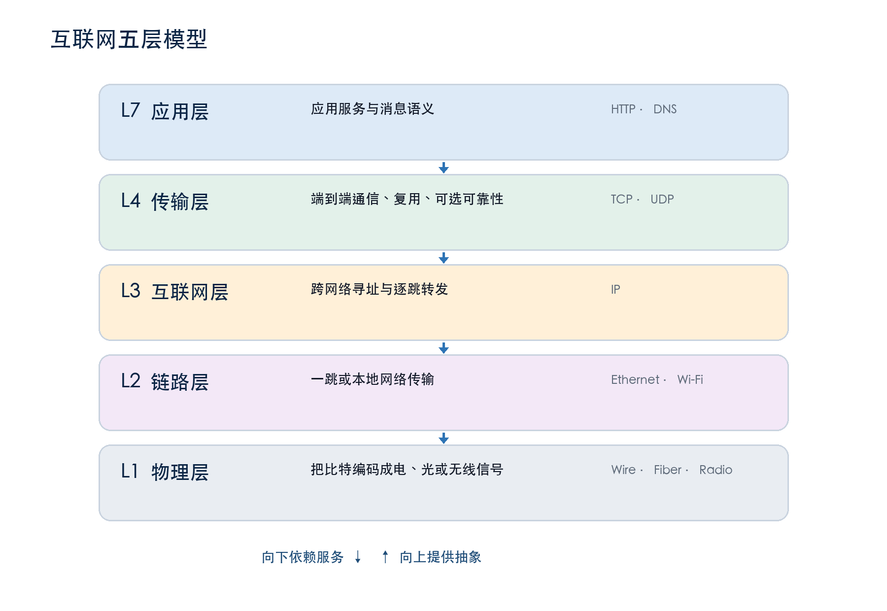
互联网五层模型

4.1 Layer 1：物理层
物理层解决“如何让比特跨越空间”：
- 电缆中的电压变化；
- 光纤中的光脉冲；
- 空气中的无线电波。
物理层关心信号，不负责全球寻址或可靠交付。

4.2 Layer 2：链路层
链路层使用物理传输能力，把同一局部范围内的设备连接起来。它把连续信号组织成可处理的数据单元，通常称为帧（frame），并解决本地链路上的传输问题。
一个局域网可以使用以太网，也可以使用 Wi-Fi。L2 协议只需要在一跳或一个本地网络范围内达成一致。

4.3 Layer 3：互联网层
如果为每一对远端主机建立直接链路，连接数量会迅速失控。更可扩展的办法是在网络之间放置路由器，由路由器逐跳转发数据包。
因此，互联网是一个 network of networks（网络的网络）：
- 每个运营者管理自己的网络；
- 不同网络通过路由器互联；
- 数据包可以跨越多个网络和多种 L2 技术到达目的地。
在本课程的模型中：
- 端主机（end host）是通信的发送方或接收方，如笔记本、手机和服务器；
- 路由器或交换设备（router/switch）接收数据包，并把它转发到更接近目的地的下一跳。

L3 的服务模型：尽力而为
互联网层提供 best-effort（尽力而为） 服务：
- 数据包大小有限；
- 数据包可能丢失、乱序、损坏或重复；
- 网络会尝试交付，但不保证成功；
- 网络本身也不保证通知发送方交付失败。
这个看似“很弱”的契约是互联网通用性的重要来源。底层只承诺一项容易被不同技术共同实现的服务，更强的功能可以由端系统在上层补充。

4.4 Layer 4：传输层
传输层建立在 L3 的数据包交付之上，负责把应用数据组织成端到端通信：
- 将大数据拆分为多个包，并在接收端重组；
- 识别端主机上的具体通信端点；
- 某些传输协议还会重传丢失数据、恢复顺序并提供可靠字节流。
需要注意：传输层“能够”提供可靠性，并不代表所有 L4 协议都可靠。TCP 提供可靠字节流，而 UDP 保留了更接近尽力而为的语义。

4.5 Layer 7：应用层
应用层定义用户真正使用的服务和应用协议，例如 HTTP、DNS、视频传输或在线游戏协议。它复用下层的通用通信能力，不需要为每种应用重新建设网络。
层次 | 核心职责 | 常见例子 | 主要实现位置
L7 应用层 | 定义应用服务与消息语义 | HTTP、DNS | 端主机
L4 传输层 | 端到端传输、复用，可选可靠性 | TCP、UDP | 端主机
L3 互联网层 | 跨网络寻址与逐跳转发 | IP | 主机与路由器
L2 链路层 | 一跳或本地网络内传输 | Ethernet、Wi-Fi | 主机与路由器
L1 物理层 | 把比特编码成物理信号 | 电、光、无线 | 主机与路由器

5. 分层为什么有效
每一层：
- 使用下一层提供的服务；
- 向上一层提供更抽象的服务；
- 只需要与同层对等实体遵守共同协议。
例如，L3 设计者不必知道光纤中的调制方式；应用开发者也不必为每一次链路丢包亲自操作路由器。只要层间接口保持稳定，一层的实现就可以独立演进。
这种模块化带来三项重要收益：
- 降低复杂度：把全球通信拆成若干可理解的局部问题。
- 容纳异构技术：不同跳可以使用不同的 L1/L2 协议。
- 支持并行创新：硬件、链路、路由、传输和应用可以由不同群体演进。
代价是层间边界可能限制跨层优化，并引入额外首部与处理开销。但对于一个需要全球互操作的联邦式系统，清晰边界通常比局部最优更重要。

6. 首部与载荷：让比特具有可操作的含义
假设 A 把一段图片比特交给路由器。仅凭一串 0 和 1，路由器不知道数据要去哪里，也不知道应该如何处理。
因此，数据包需要附带元数据：
- 首部（header）：协议控制信息，如源地址、目的地址、长度和校验信息；
- 载荷（payload）：该层真正要传递的数据。
首部可以理解为网络提供给上层的 API。所有参与者必须对字段位置和含义达成一致；否则，同一串比特会被不同设备解释成不同内容。协议一旦大规模部署，首部格式就很难修改，这也是标准化过程通常十分谨慎的原因。

7. 封装与解封装
当数据从应用层向下移动时，每一层把上层数据视为自己的载荷，并添加本层首部，这个过程叫 封装（encapsulation）。接收端从下向上逐层读取并移除相应首部，叫 解封装（decapsulation）。
应用数据
↓ 加 L4 首部
[L4 Header | 应用数据]
↓ 加 L3 首部
[L3 Header | L4 Header | 应用数据]
↓ 加 L2 首部
[L2 Header | L3 Header | L4 Header | 应用数据]
↓ 编码为物理信号发送
邮政类比中，老板写的信先装入写有收件人姓名的信封，再装入写有街道地址的邮包。老板、秘书和邮局分别只关心自己所在层的内容。

8. 主机与路由器分别处理哪些层
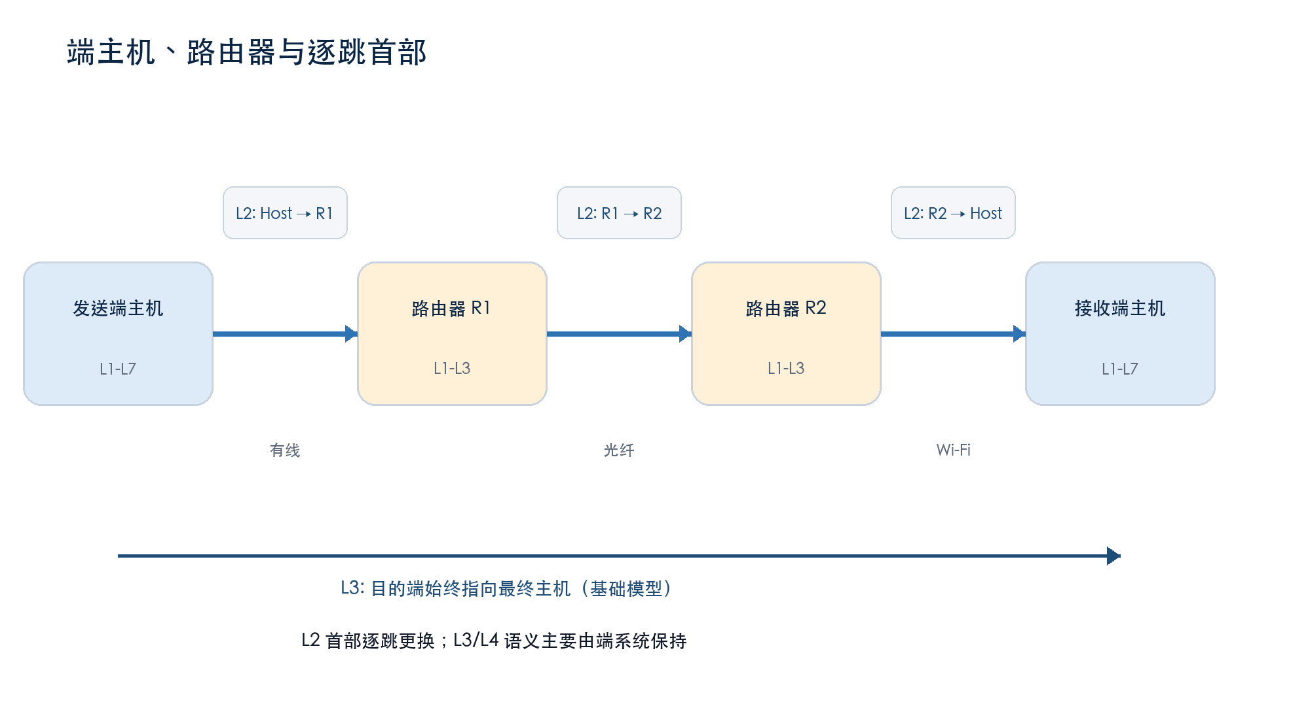
主机、路由器与逐跳首部
在本讲的基础模型中：
- 端主机实现所有层，因为它既运行应用，也必须把应用数据一直转换为线上信号。
- 路由器主要实现 L1-L3，因为它的任务是接收、检查 L3 目的地并转发，而不是理解应用内容或提供端到端可靠性。
这带来一个非常关键的区别：
- L3 目的地址面向最终端主机，在本讲的简化路径模型中保持端到端含义。
- L2 目的地址面向下一跳，每经过一个路由器都可能被移除并换成新的 L2 首部。
- L4 标识端主机中的具体通信端点，实际协议中通常体现为端口号。
现实网络中还存在 NAT、防火墙和深度包检测等会查看或改写更高层信息的设备，但它们是对基础分层模型的扩展。先掌握“路由器按 L3 转发、L2 逐跳变化、上层端到端”的主线，后续例外才容易理解。

9. 跟踪一个数据包的完整旅程
假设 Alice 的浏览器向 Bob 的服务器发送一条消息：
- 应用层生成消息。
- 传输层加入端点信息，并按需要提供分段、排序或可靠性。
- 互联网层加入源和目的 IP 信息，用于跨网络转发。
- 链路层加入“本机到第一跳路由器”的本地首部。
- 物理层把数据编码成信号发送。
- 第一台路由器接收信号，解析到 L3，决定下一跳。
- 路由器移除旧 L2 首部，添加适用于下一段链路的新 L2 首部。
- 中间路由器重复同样过程；每一跳甚至可以使用不同的链路技术。
- Bob 的主机收到数据后逐层解封装，最终把应用数据交给正确的进程。
这条路径体现了分层设计的精髓：端主机保持端到端语义，中间网络只承担足够完成转发的工作。

10. 容易混淆的四个问题

10.1 Internet 和 Web 是一回事吗？
不是。Internet 是通用数据传输基础设施，Web 是建立在其上的应用体系。

10.2 “尽力而为”是否意味着互联网不可靠？
L3 本身不保证可靠，但端系统可以在 L4 或应用层增加重传、确认和校验。因此，弱底层服务仍能支撑可靠应用。

10.3 为什么每一层需要不同地址？
因为每层解决的问题不同。L2 只需找到本地下一跳，L3 要找到全球范围的端主机，L4 则要找到主机内的具体应用端点。

10.4 路由器会读取应用数据吗？
基础模型中不会。普通转发只需要解析到 L3。不过现实中的中间盒可能出于安全、策略或地址转换目的查看更高层字段。

11. 本讲知识检查
读完后，应该能够独立回答：
- 为什么互联网被称为“网络的网络”？
- 联邦式管理为什么既促进扩展，又阻碍协议升级？
- L3 的 best-effort 服务没有承诺什么？为什么这种弱服务反而有价值？
- 封装和解封装分别发生在协议栈的哪个方向？
- 为什么 L2 首部逐跳变化，而上层首部主要由端系统处理？
- 如果一段路径先经过以太网、再经过光纤、最后经过 Wi-Fi，为什么应用层仍不需要改变？

12. 一页总结
- 互联网的目标不是发明一种新的链路技术，而是统一连接异构网络。
- 通用性、联邦式管理、巨大规模、异步性和大规模故障共同塑造了互联网设计。
- 协议通过语法与语义，让独立实现能够互操作。
- 五层模型把问题拆为物理、链路、互联网、传输和应用五类职责。
- L3 提供尽力而为的数据包交付；更强的端到端功能在 L4 或应用层实现。
- 首部携带控制信息，载荷携带上层数据；标准化首部是互操作的基础。
- 端主机处理完整协议栈；路由器在基础模型中处理 L1-L3。
- L2 面向下一跳并逐跳更换，L3 面向最终端主机，L4 面向主机内的通信端点。

如何使用这份讲义
- 第一次学习：先读第 1-5 节，把“现实约束如何导出分层设计”这条因果链连起来。
- 第二次复习：不看正文，自己画出五层模型，并尝试说明每层使用什么服务、又向上提供什么抽象。
- 动手检查：选一条“主机 - 路由器 - 路由器 - 主机”的路径，逐跳写出哪些首部保持不变、哪些首部需要替换。
- 配合原材料：课件适合观察图示与动画顺序，reading1.pdf 适合补充设计动机和完整文字解释。
- 内容范围：讲义省略了课程行政信息，保留并扩展了第一讲的技术主线；关于 NAT、中间盒和 UDP 的说明用于标出基础模型的适用边界。

参考材料
- UC Berkeley CS 168 Spring 2025, Lecture 1: Introduction, Layers of the Internet, slides 7-67.
- CS 168 Textbook excerpt, Introduction to the Internet, reading1.pdf, textbook pages 3-23.

